A Telefongyár története a második világháborúig
1876-ban Neuhold János mérnök bejegyeztette kis híradástechnikai üzemét.
1991-ben a privatizáció során a Siemens megvásárolta a Telefongyár Rt.-t.
Ami a két dátum között történt, az volt a Telefongyár története.
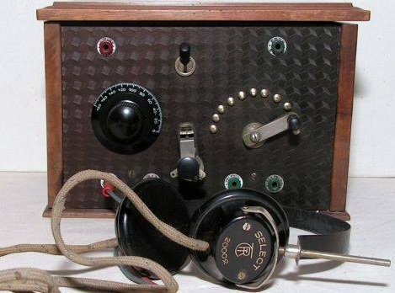
1876. december 30. Neuhold János , volt mérnökkari katonatiszt Budapesten, a VIII. kerületi Stáció (ma Baross) utca 22. szám alatti híradástechnikai üzemét bejegyeztette a budapesti cégbíróságnál. Az üzemben 10 - 12 műszerésszel és lakatossal a kezdetekben vasúti távírógépek javításával foglalkozott. Rövidesen a Morse rendszerű távírók gyártására is berendezkedett.
1878. Neuhold üzeme a Rózsa utca 39. alatt folytatta működését. Miközben tevékenységének jelentős része a meghibásodott vasúti távírógépek javítása volt, lassanként áttért a távíró gépek önálló gyártására is. Ugyanakkor katonai megrendeléseket is vállalt: kézilapátok, csákányok, szuronyok, csajkák és tábori kulacsok kerültek ki a műhelyből a közös hadsereg számára.
1879. A szűknek bizonyult műhely helyett a Dohány utca 80. szám alatti telken 150 munkást foglalkoztató gyárat épített.
1883. Magyarországon elsőként - Neuhold megkezdte a vasútbiztosító berendezések gyártását. 1885. A Dohány utcai telepet is kinőtte a vállalat, ezért a VII. kerületi Damjanich utca 21. szám alatt még nagyobb szabású gyártelepet rendezett be. Főként a vasútbiztosító berendezések gyártása tette e lépést szükségessé. A cég neve ekkor "Vasúti szerelvény és elektrotechnikai gépgyár".
1889. Állami versenypályázat kiírása történt, LB (Local Battery/Helyi Telep) telefonkészülékek szállítására. Mintakészülékeket nyújtottak be: Egger B. és Tsa, özv. Weimer Vilmosné, Teirich és Leopolder, Fischer Sándor, valamint Neuhold János. A versenytárgyalás győztese a Fischer cég lett, de vállalt kötelezettségének nem tudott eleget tenni, így a rendelést felosztották a budapesti hasonló jellegű vállalatok között, ezért ebből Neuhold is kivehette a részét.
1891. Újabb postai versenytárgyaláson vett részt Neuhold János. Bár a legnagyobb LB telefon megrendelést Egger kapta, a többi pályázó, így Weimer, Neuhold, Deckert és Homolka is részesültek postai megrendelésekben. Ugyanebben az évben a forgótőke hiánya miatt a céget részvénytársasággá kellett átalakítani. A Budapesti Bankegyesület tranzakciójával a 150 000 Forintos részvénytőke döntő többségét ( 94 400 Forint ) Neuhold János maga jegyezte. A cég neve "Neuhold Vasúti Szerelvények és Elektrotechnikai Gépgyár Rt.". Neuhold az ügyvezető igazgató. Az Rt. kérelmet nyújtott be a Budapesti Kereskedelmi és Iparkamarához, hogy Katonai szállítások ügyében igazolja megbízhatóságát.
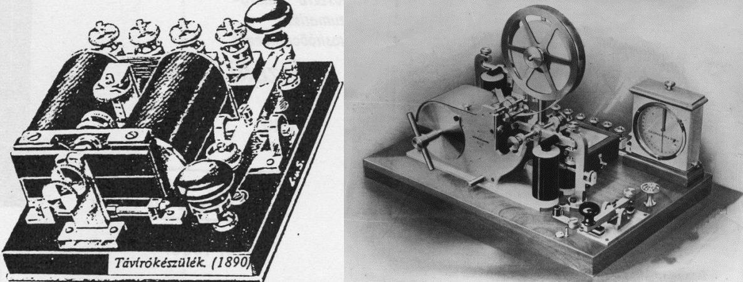
1894. június 2. Az áruforgalom nem érte el a várt szintet, az üzleti eredmények évről évre romlottak, a külföldi tőke bevonása ( egy neves belga cég személyében ) sem hozta meg a fellendülést. Neuhold lemondott, és a cégből végleg kivált - ezzel gyakorlatilag a részvénytársaság megszűnt.
1894. november 1. Neuhold új vállalatot alapított a VI. kerület Aréna út ( ma XIV. kerület, Dózsa György út ) 16. alatt, Neuhold és Társa Vasútfelszerelési és Villamossági Gépgyár cégnév alatt, ami egy közkereseti társaság. A két társtag közül az egyik Neuhold János fia, Neuhold Géza. A cég fő profilját változatlanul a vasúti távírógépek és a vasútbiztosító berendezések alkották..
1895. Az Aréna úti helyet is kinőtte Neuhold cége, ezért a VIII. kerületi Szilágyi utca 3. szám alatt bérelt nagyobb gyárcsarnokot. Itt ismét száznál több munkást tudott foglalkoztatni. Innen már csak a végleges helyére költözött pár év múlva az üzem.
1898. Neuhold megszerezte és tökéletesítette az Agar-féle telefonnal kombinált váltakozó áramú vasúti harangjelző berendezést, mely lehetővé tette, hogy az állomások és pályaőrök a harangjelző meglevő vezetékét felhasználva telefonáljanak egymásnak külön telefonvezeték nélkül is. Ilyen berendezéseket igen nagy számmal szállított később a Telefongyár a Magyar Államvasutaknak, a hazai magánvasúti társaságoknak, valamint Szerbiába és Romániába is. A vállalat hozzájutott az első nagy külföldi megrendeléshez. Megkapta a szerb államvasutak vonalainak telefonnal kombinált harangjelző berendezéssel való felszerelésre szóló megbízást. Ez a munka igen nagy horderejű volt.
1900. A telephelyen üzembe állították az első gázmotort. A cég addig gépeit egy 45 LE-s gőzgép hajtotta. A gyár megkapta az önálló méregbeszerzési engedélyt. (1897-1899 között a céget folyamatosan büntették illetéktelen méreg-használatért). Ebből arra lehet következtetni, hogy az önálló galvanizáló műhely felállítása 1897-98-ban történt meg. Ugyanebben az évben a hannoveri Berliner telefonvállalat - némi üzleti előzmény után - Neuhold gyárát vezérképviseletté szervezte át.
1901. A gyár alkalmazásába lépett Neuhold János másik fia, Neuhold Kornél, aki gépészmérnöki tanulmányait szakította félbe apja kívánságára. Az államvasutak vezérigazgatósága elhatározta, hogy régi, galvánáramú harangjelző berendezéseit távbeszélésre is alkalmas váltóáramú berendezésekre cseréli ki, s a munkával a hannoveri vállalat budapesti vezérképviseletét bízta meg.
1902. A vállalat megbízást kapott Magyarország összes államvasúti fővonalainak telefonnal kombinált harangjelző berendezéssel való ellátására. ( Ezek egy része még a 70-es években is használatban volt! ) Az országos jelentőségű szerződést 1903-ban kötötték meg. S ezzel tulajdonképpen Neuhold János feltette a koronát élete művére. Hatalmas volumenű szerződést kötött a Magyar Királyi Államvasutakkal. A szerződésben vállalt munka 2 411 150 koronát jelentett a Telefongyárnak, de döntő jelentőségű volt a vasutak életében is. Ez a nagyszabású munka tette a kor színvonalának megfelelően korszerűvé, a MÁV jelzés- és híradás-rendszerét. A szerelési munkák a MÁV 40 fővonalán folytak.
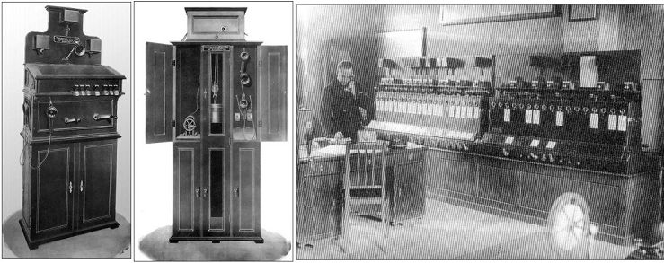
A fenti első képen egy állomáson használt harangjelzőt láthatunk, mellette pedig egy őrbódéba telepített változatot. A villamos harangjelzést az optikai jelzés helyett használták, mert az nagy mértékben függött az időjárástól. A vonatoknak a vaspályán való menetét, valamely veszély bekövetkeztét, vagy pedig segítség szükségességét az állomási, és a szakaszon levő személyzetnek messzire hallatszó, előre megállapított harangütések által jelezték. A jobboldali képen egy SIEMENS vasút irányító blokkrendszert láthatunk, amit 1927-től gyártott a Telefongyár.
1903. A megrendelések növekedése miatt ismét bővíteni kellett a céget, ezért Neuhold felmondta a Szilágyi utcai telep bérletét és megvásárolta a Magyar Mechanikai Kefegyár Rt. Gizella út 51. szám alatti gyártelepét. 1904. február 3. A gyár, melyet már általánosan Telefongyárnak neveztek, újabb nagy megrendelést kapott a MÁV-tól, harangjelző készülékek átalakítására.
1904. október 19. Hannoverben, a hannoveri Telefongyár felügyelő bizottsági ülésén rosszul lett és meghalt Neuhold János. A gyár megalapítóját 65 éves korában érte a halál. Budapesten, a Fiumei úti temetőben temették el. Géza, Kornél, Ervin és Elza nevű gyermekeire csak tetemes adósságokat hagyott.
1905. A vállalat alapító halálát követően a hannoveri vállalat Neuhold Kornélra bízta a Telefongyár ügyvezetését. Az új vezető új termékként bevezette a villamos blokk - berendezések gyártását, mely egy bécsi szabadalom továbbfejlesztésén alapult.
1906. Új exportpiac megszerzésére nyílt kilátás, a moszkvai Gantart et Co. cég két ízben rendelt meg az üzemtől harangjelző berendezéseket. A MÁV nagyszabású beruházási programjának, mely a nagyobb állomások jelző és váltóbiztosító berendezésekkel történő ellátását célozta, már tevékeny részese lett a Telefongyár.
1906. december 12. Neuhold Kornél - a feladatok várható megnövekedésének elébe menve - egykori egyetemi évfolyamtársával, Székely Izsó ( Imre ) mérnökkel megalakította közkereseti társaságát Székely I. és Társa cégnéven. A társaság célját vasútbiztosító berendezések tervezésében és értékesítésében jelölték meg. Az új cég elsősorban a Telefongyár vasútbiztosító berendezéseit értékesítette, de megszerezte a Südbahnwerk rendszerű vasútbiztosító szerkezetek rajzait, és gyártási engedélyét, majd a berlini Siemens vasútbiztosító gyártási engedélyét is. (Az új vállalat 1911-ig létezett.) Bár a Telefongyár a telefónia terén is egyre versenyképesebbé vált, az Egyesült Izzó monopolhelyzete miatt még kevés állami megrendelést kapott.
1910. Az addigi LB készülékek további előállítása mellett rátért a cég a CB (Central Battery, azaz központi telep) készülékek gyártására is.
1911. február 22. A versenyképesség és fejlődőképesség biztosítása miatt megszüntették a hannoveri cég budapesti vezérképviseletét és egyben megalakították a Wiener Bankverein közreműködésével az előző cég jogutódaként, önálló magyar vállalatként a Telefongyár Rt.-t. Ugyanebben az évben megkezdődött az elekropneumatikus vasútbiztosító berendezések kísérleti gyártása. Az első ilyen berendezéseket 1912-ben, 1913-ban és 1915-ben szerelték fel. A gyár dolgozóinak összlétszáma 204 fő volt, az alábbi megoszlásban: tisztviselő 22, művezető 8, férfimunkás 110, nőmunkás 24, tanonc 40. 1912. A gyár megvásárolta a szomszédságában levő telkeket, s 1912-1916 között új műhelyeket, nagy gyárépületeket emeltek.
1913. A világháború kitörését közvetlenül megelőzően a Telefongyár gyártmánylistáján távirda, telefonkészülékek, házi és városi telefonközpontok, galvánelemek, Leclanché zacskós elemek, tűzjelző és pénztárbiztosító berendezések, vasúti harangjelzők, villamos blokk-készülékek, mechanikai és villamos előjelzők, szemaforok, vágányzáró sorompók, váltózárak, keresztezések és elágazások biztosítása, teljes állomási biztosító berendezések, elektropneumatikus vasúti biztosító berendezések szerepeltek.
1914. A világháború kitörése utáni hónapokban a vállalat vezetése munkanélküliségtől, s az üzem bezárásától tart. A Monarchiának a háborús gazdaságra történő átállása lehetővé teszi azonban a Telefongyárnak a haditermelésbe történő bekapcsolódást. Kis beruházással sikerül a hadsereg részére történő termékekre való átállás. A haditermelésben ágyúlövedékeket, gyújtószerkezeteket, gyújtócsavarokat, hótalpakat, bakancsszegeket készülnek. 1914-ben már megjelent a katonai célú rádió-telegráfiai berendezés a gyár termékei között. A lenti képen balra az adóegység (korabeli megnevezése: rádió-telegráf készülék) taliga látható. A mellette levő kép a Tápegység taligát ábrázolja. Ez az akkumulátorral és a robbanó motorral meghajtott dinamót hordta, mely az akkumulátor töltését is végezte. Mindkét egységet egy-egy öszvér vontatta.
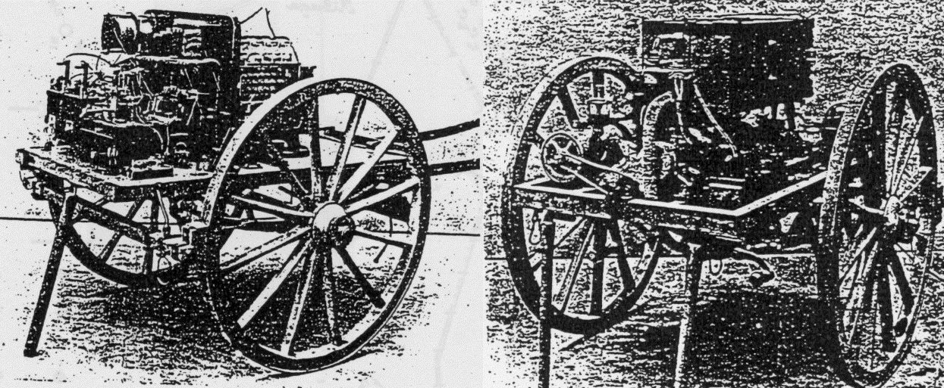
1915. május 20. Az ügyvezető igazgatók kérelmére a Hadügyminisztérium katonai parancsnokság alá helyezi az üzemet, így a jobb szakemberek más cégek részéről történő elcsábítása megszűnik.
1915 – 1916. A hadianyaggyártásban fokozódik a Telefongyár részvétele, közben a hagyományos termékek gyártása igen visszafogottan zajlik. A termelésben egyre több nőt és hadifoglyot alkalmaz a cég.
1916. Kelemen Móric főmérnök felhívja a figyelmét Székely Imrének a porosz államvasutaknál már sikerrel kipróbált Kunze-Knorr fékre.
1916 – 1917. Megkezdődik a repülőgép elhárító irányzék és világító célgömb gyártása - melyből több, a tengelyhatalmakhoz tartozó országba is szállít a cég.
A Telefongyárban készültek Magyarországon az első katonai rádiók. Az 1917-ben gyártásba került készülékeket rejtjelezve Klerá-nak (Klein Radio) nevezték. A készülékről több forrás is azt állítja, hogy sem példány, sem dokumentum nem maradt fenn róla. Balás Dénesnek hála, mégis be tudjuk mutatni a berendezést. Baloldalon lent a készülék, jobboldalon egy miskolci kiállítás adóhelyiségében látható a berendezés.
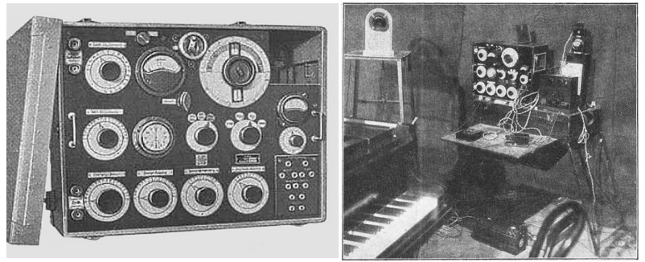
1918. december 21. A vállalati közgyűlésen az igazgatóság bejelenti, hogy a fegyverszünet megkötése után azonnal megkezdi a békecikkek gyártását.
1919 A Tanácsköztársaság kikiáltása után az üzemet szocializálják, élére termelési biztost neveznek ki. Bénító anyaghiány miatt azonban a termelés csak erősen csökkentett ütemben csordogál.
1919. július 7. Mihály Dénes a Telefongyár laboratóriumában kikísérletezett készülékét, a Telehort (lent balra) bemutatja a nyilvánosságnak. A készülék több kilométer távolságra állóképeket tud közvetíteni. A háború elvesztése miatt a kutatások akadoztak és végül a német AEG-nél köt ki az ifjú feltaláló, ahol biztosítják számára a megfelelő feltételeket.
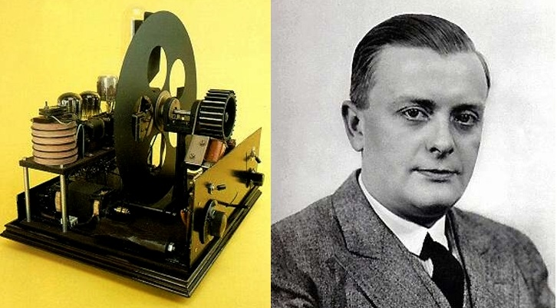
1920 – 1924. Az állami megrendelések elmaradását nagyobb export üzletekkel és új gyártási ágak felvételével egyenlítik ki. Szerb, román és bolgár vasutak részére telefonnal kombinált harangjelző készülékek készülnek.
1921. Egyre nagyobb hangsúlyt kap a termelésben a rádiógyártás. A hadiipari termelés is újraindul egy 250W-os adó-vevő készülékkel, amely a TRT250 nevet kapja. Méretére jellemző, hogy a berendezést és tartozékait két gépkocsi szállította.
1922. február 30. Az évtizede fennálló elemosztály részére a cégvezetés megszerezte a bécsi Sirius-Feilendorf rendszerű hordozható akkumulátor gyártási jogát. Az elemosztályt ekkor Sirius Művek Akkumulátor és Elemgyár cégnév alatt részvénytársasággá alakították át. A cég ügyvitelét Neuhold Kornél és Székely Imre látta el. A részvénytársaságban 1939-ig volt érdekeltsége a Telefongyárnak.
1923. Magyarországon elsőként detektoros rádiókészülék gyártása kezdődik a Telefongyárban. Ezt később telepes-, rövid-, közép- és hosszúhullámú rádiókészülékek nagybani gyártása követi. A cég Angliába nagy mennyiségű fejhallgatót szállít. A nagy konkurens, az Egyesült Izzó vezérigazgatója, Asher Leó megkísérli a Telefongyár részvénytöbbségét megszerezni. Kemény vitába keverednek Neuhold Kornéllal, később a vállalatok között további megbeszélések zajlanak.
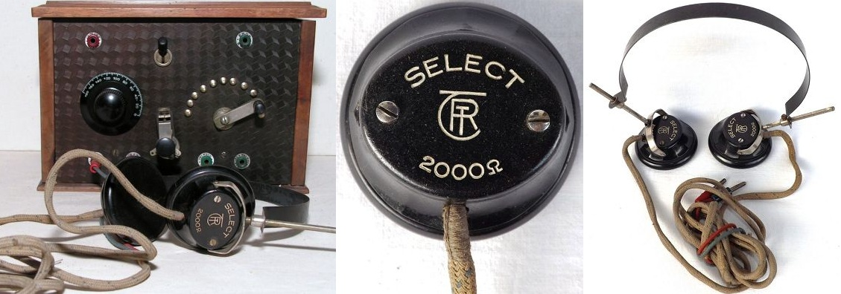
Fentebb láthatjuk balra a Champion fantázianevű nagy teljesítményű detektoros készüléket, mellette pedig a SELECT fejhallgatót, ami akkoriban luxus kategóriába tartozott.
1924. Telefunken szabadalom alapján - magyarországi értékesítésre - rádió amatőr készülékeket gyárt a cég.
1925. március 1. Az Egyesült Izzónak sikerül részvénytöbbséget vásárolnia a Telefongyárban. 1925. április 24-én további részvényeket szerez meg az Izzó, de a vásárlás meghaladja a cég pénzügyi erejét, így kölcsönt kell felvennie. Az Egyesült Izzó vasútbiztosító berendezéseket gyártó osztálya a Telefongyárba kerül, a telefónia és telegráfia tekintetében kooperációs szerződést kötnek, a rádió és kereskedelmi áruk osztálya megmarad.
Az első műsorszóró (broadcasting) rádióadót 1920-ban, Philadelphiában (USA) helyzeték üzembe. Európában elsőként Angliában kezdett sugározni 1922-ben ilyen adó. Hazánkban az első zeneadási kísérletek 1923 tavaszán kezdődtek. Ekkor helyezték üzembe Csepelen azt a „Hurth”-rendszerű 250 Watt teljesítményű távíró- és telefonüzemre alkalmas rádióadót (lenti kép), melyet még 1922-ben rendelt meg a magyar királyi Posta – a Telefongyár Rt.-től. A rendszeres műsorszórás a Telefunken GmbH által gyártott 2 kW-os adóval indult meg, 1925. december 2-án.
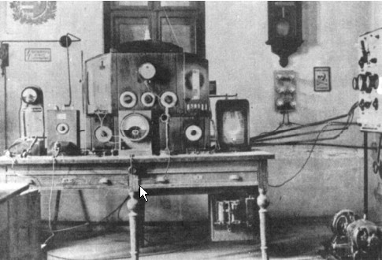
1926. február 27. A Telefongyár és a berlini Knorr-Bremse AG. között létrejött szerződés értelmében Magyarországon csak a Telefongyár jogosult Knorr fékeket gyártani. A Telefongyár még ebben a hónapban megköti a MÁV-val az alapszerződést a tehervagon fékek szállítására. Új műhelyépület építése kezdődik, és beszerzik a gyártáshoz szükséges berendezéseket is. Az igazgatóság elnöke, dr. Matlekovits Sándor és az igazgatóság egyik alapítótagja, Hahn Miksa halálával nagy veszteség érte a cég vezetését. Mindketten 1900 óta tevékenykedtek a vállalatnál.
1927. Új típusú, erősáramú jelző és váltóállító berendezés gyártását kezdi meg a Telefongyár. Az első ilyen berendezést a balatonszemesi vasútállomáson helyezték üzembe. A miskolci MÁV-állomás kapta a második ilyen berendezést, nem sokkal ezután.
1928. június 23. Mihály Dénes a Magyar Mérnök és Építész Egyletben ismertette a tökéletesített telehor rendszerét. Bár a Telefongyár 1918-ban megszerezte a szabadalmat a feltalálótól, a szabadalmi díjat nem fizeti be, ezért az német kézbe kerül. Ugyanebben az évben az amerikai érdekeltségű Standard Villamossági Rt. vásárolja meg a Telefongyár részvénytöbbségét, az Egyesült Izzó a saját részvényeit is a Standard letétjébe helyezi át.
1928 – 1929. A vállalati eredmények jelentős részét a rádiógyártás teszi ki. A foglalkoztatott dolgozók létszáma ebben az időben 700 fő körül van.
1929. A Telefongyár megszerzi a francia Arbex cég szabadalmát és berendezkedik benzinkutak gyártására is. Más magyar vállalat ekkor nem foglalkozik hasonló tevékenységgel. A gazdasági válság azonban közbeszól, a forgalomban levő autók száma csökken, s csak 1933 szeptemberében rendel a Teherfuvarozók Országos Szövetsége benzinkutakat, amiket a raktárkészletből könnyen tud a cég teljesíteni.
Ugyanebben az évben rendszeresítik a hadseregben az R/1 katonai gyalogsági adó-vevő készüléket, amit nagy titokban fejlesztettek. Ennek korszerűsített verziója az R/1a 1942-ben jelenik meg, amely akkor az R/2-vel együtt a hadsereg legkisebb hordozható berendezése. Lenti képen balról jobbra: R/1, R/1a, R/2.
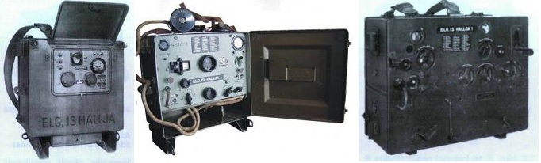
1929 – 1930. A gazdasági válság egyre inkább érezteti hatását, a pénzügyi helyzet romlik, a belföldi piac felvevőképessége fokozatosan gyengül. A dolgozói létszám 490 főre csökken, a heti munkaidő is 48-ról 30-36 órára rövidül, a cégvezetés így vészeli át a nehéz időszakot.
Megkezdi a cég a hangosfilmleadó berendezések gyártását. A Telefongyár, az egyszerű berendezésektől a nagy teljesítményű, filmszínházakba alkalmazottakig többféle típust készít, egyenlőre monopolhelyzetben. Lenti képen baloldalt 2db AEG Euro m 16 mm-es géppel felépített komplett filmszínházi rendszert láthatunk, jobbra pedig az első telefongyári hangos keskenyfilm vetítő 1942-ből.
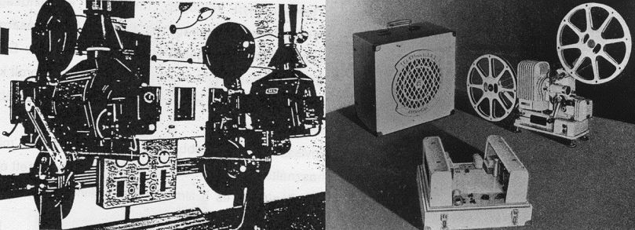
1931. A gazdasági válság rákényszeríti a Telefongyárat új gyártmányok egész sorának bevezetésére. Így a cég cipzár, alpakka evőeszköz, oldalcsónak motor, gyújtógyertya, fittingek, automata szövőgépek, szeszgázfőzők, hűtő- és mosógépek gyártásával is foglalkozik. Magyarországon elsőként a Telefongyár állított elő cipzárakat. A csónakmotor is sikeres gyártmány volt, 100 köbcentis kategóriában például a Terta motorral versenyzők a KMAC 1933-as csónakmotorversenyén I., II. és IV. helyet szereztek (lent balra).
1933. január A Standard Villamossági Rt. eladja telefongyári részvényeit az International Standard Corporation londoni megbízottjának, és Neuhold Kornél, a cég vezérigazgatója 33 évi munka után nyugállományba vonul.
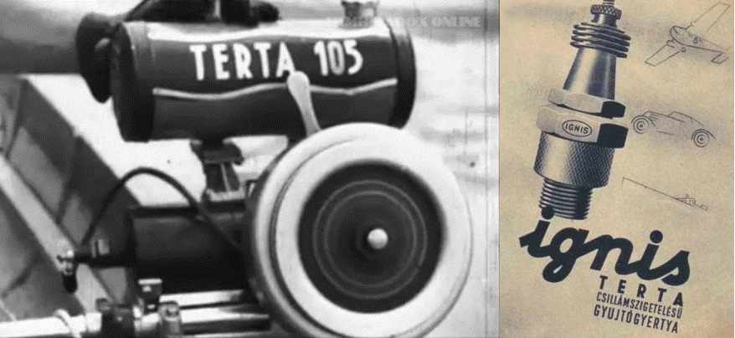
1934. A gazdasági világválság enyhülése ellenére - 1901 óta először - a cég az évet kisebb veszteséggel zárja.
1935. Lassú javulás kezdődik, bár a vasúti megrendelések nem növekednek, az elektronikai és autógyertya osztály komoly fejlődést mutat. Gondként merül fel az import nyersanyagok és alkatrészek beszerzésének nehézsége.
1936. A MÁV beruházási tevékenysége korlátozott mértékben megindul. Az exportlehetőségekben viszont gondként jelentkezik a németekkel vívott piaci verseny.
1937. A vasútosztály végre komolyabban van foglalkoztatva és más üzletágak, így a távbeszélő, jelzőberendezés és drótnélküli híradó is nagyobb piacra lel. A kutatás-fejlesztésre is nagyobb összegek jutnak, ezekből a vasútbiztosító és hangosfilmleadó berendezések fejlesztésén dolgoznak a műszakiak. Ennek az évnek a végén egyéves felszerszámozást követően megkezdődhet a keskenyfilm mozigépek gyártása.
1938. augusztus-október. A meghirdetett fegyverkezési program nagyobb lehetőségeket kínál a Telefongyárnak. A Honvédelmi Minisztérium nagyobb megrendeléseit azonban attól teszi függővé, hogy a cégvezetés megszabadul-e Székely Imre és Halász Béla vezérigazgatóktól. A főrészvényes - az első zsidó törvény alapján - távozásra kényszeríti és törli az igazgatóságból többek között dr. Székely Imre vezérigazgatót, aki ugyanez év október 11-én állásáról lemond és nyugdíjazását kéri. A cég a közelgő hadi megrendelések reményében beszünteti az elektromedikai, a gyújtógyertya, a logartárcsa, és a fittinggyártást.
1938. december 14. Az igazgatóság vitéz Kelenfy Károly ny. ezredest ügyvezető igazgatónak alkalmazza.
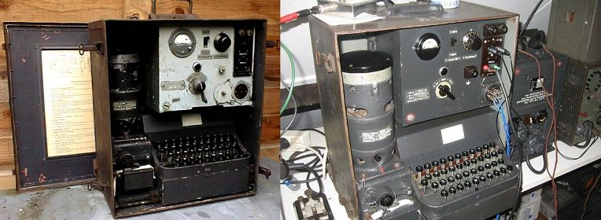
Minta utáni tervezéssel, és gyártással készült a Hell géptávíró (fenti kép), amit 1939-től rendszeresítettek a Magyar Királyi Honvédségnél. ( A fejlesztési megbízás a következőképpen történt: „Itt van ez a német Hell géptávíró. Ilyet gyártson a Telefongyár” ) Igen sok nehézséget okozott az első darabok kifejlesztése. Később már több száz megbízhatóan és jól működő géptávíró került ki a gyárból. A hadsereg a második világháború során használta a berendezést. A berendezés működési elve: A betűket az adás helyén pontokból álló elemekre bontották, s a vétel helyén pontokból rakták össze. Az adónál minden betűnek egy vékony tárcsa felelt meg, melynek kerületén a betűk felbontásának eredményeként domború jelek voltak elhelyezve. A betűbillentyű lenyomásakor a tárcsák meghatározott állandó fordulattal egy körülfordulást végeztek, s a domborulatok érintkezőt zártak. Az érintkező zárásakor hangfrekvencia került a vonalra. A vevőnél a szalag folyamatosan haladt, és a szalag fölött egy olyan henger forgott állandó sebességgel, melynek palástján nagy menetemelkedésű, csavarszerű domborulat volt elhelyezve. Ha a vonalból jel futott be, úgy egy mágnes a mozgó papírszalagot a menetes hengerhez nyomta, mely jelet hagyott a szalagon. A betűk ezekből az apró vonalkákból alakultak ki. Tekinthetjük akár a fax elődjének is.
1939. A gyár bekapcsolódik a hadianyaggyártásba, hadiüzemmé válik. Pillanatgyújtó tányéraknákat, kézigránátokat gyárt, és forgalma a háromszorosára emelkedik.
A légierő részére fényképezőgépeket gyártanak, amit fotógéppuskának hívnak. Ez külalakra és súlyra megfelelt a rendes gépfegyvernek. A felületei is úgy voltak megválasztva, hogy még a légellenállása is azonos legyen az igazi gépfegyverével. A készülék másodpercenként 12-16 felvételt készített, de egy kioldásra egyszerre legfeljebb 10 méternyi film futott le. Ezután a ravaszt el kellett engedni, majd újra meghúzni. A képmezőben szálkereszt, 0-9-ig beállítható sorszám és időóra is belefényképeződött a felvételekbe (óra/perc/másodperc). A berendezésben készült filmek előhívásához szükséges fotólaboratóriumi készülékeket is a gyártól rendelte meg a Honvédelmi Minisztérium.
1940. A háborús konjunktúra hatására az üzleti forgalom csúcseredményt ér el. A telefon és híradó üzletág eredményei különösen kimagaslóak. A szakmunkás-utánpótlás biztosítására az év elején tanonckiképző műhely kezdi meg a működését. A Standard RT gyártott R/4 rádióállomást szerelték a Csaba páncélautóba, ehhez a Telefongyár készítette az áramátalakítókat. A magasabb szintű Turán harckocsik az R/4a készülékkel rendelkeztek. Az R/5 állomás a Toldi harckocsi rádiója volt, az R/5a pedig a Toldi II-be és a Zrínyi rohamlövegbe került.
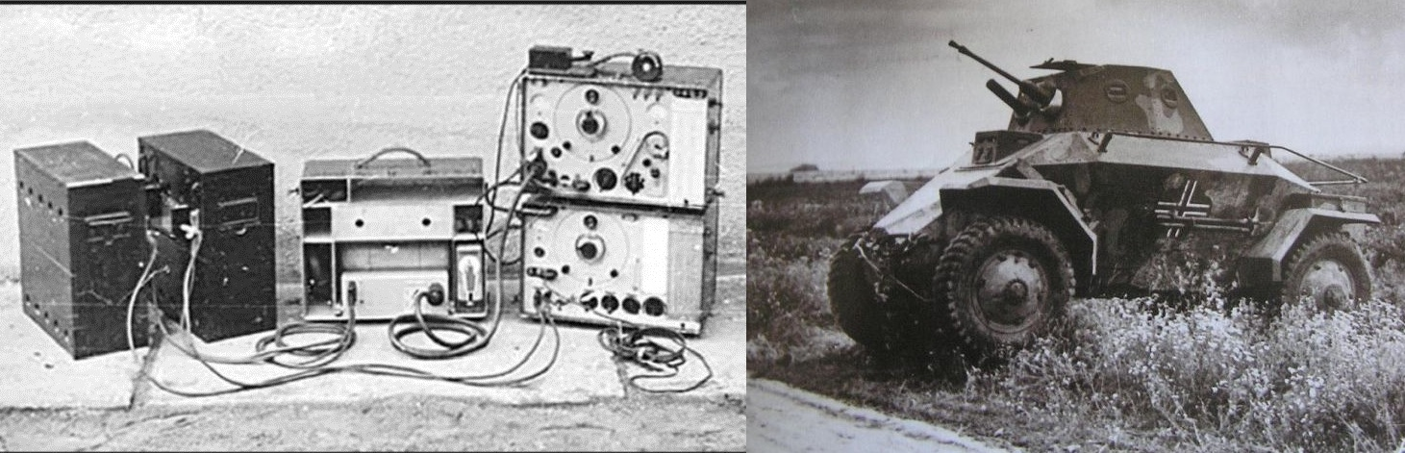
Érdekesség volt még az R/7a rádióállomás, amit szintén a Standard RT. gyártott, viszont a tápegységet, és egy lábhajtású dinamót pedig a Telefongyár. Lenti képen láthatjuk balról jobbra az adót, a tekerős generátort, és a komplett felszerelést, amit akár lóra is fel lehetett málházni.
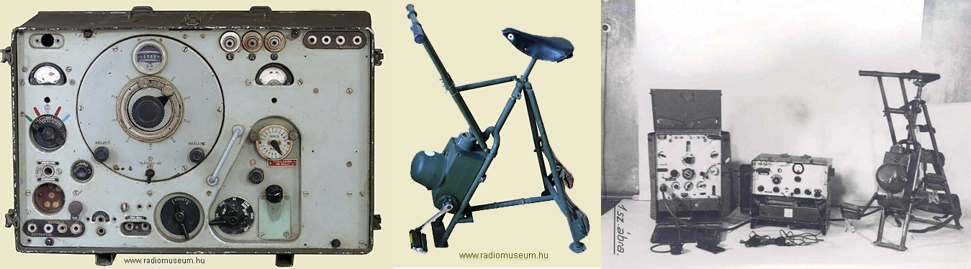
1941. Az USA hadbalépésével a Telefongyár teljesen a berlini Standard vállalatok fennhatósága alá kerül. A főrészvényes vitéz Kelenfy Károlyt vezérigazgatónak nevezi ki. A telefónia és a vezeték nélküli híradóeszközök gyártása során a cég kimagasló technikai szintet ér el.
1942. Öt katonai repülőtéren önműködő telefon alközpontot helyez üzembe a Telefongyár. 1942-ben Messerschmitt vadászrepülők rádió berendezéseinek egy részét szintén a cég készíti. Ezeken kívül - többek között - német tengeralattjárókhoz is gyártanak rádióadókat. A vállalat a haditermelés keretén belül 'tömegáru' fedőnév alatt lőszert is készít.
Lenti képen a német licenc alapján készített FuG 16 rádiót láthatjuk, amit a Messerschmitt ME-109 vadászgépbe is használtak. A repülőgép hátulján jól látszik az antennaárboc és a vezérsík közé kifeszített T antenna.
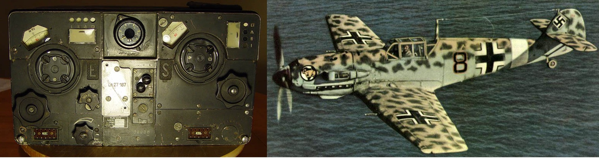
1943. A termelés felfutása új, nagyobb szabású üzembővítésre ad lehetőséget. Új műhelyek, irodák, raktárak, tanonciskola és leventeotthon épül. Az év végén a 18 műhelyben összesen 1815 munkás dolgozik. A Honvédelmi Minisztérium utasítja a gyár vezetését, hogy a repülőgép-szerelvényt előállító részleget a várható légi veszély miatt telepítse vidékre.
1944. Tavasszal megkezdődik a nyersanyagok és félkészáruk vidékre szállítása. A kb. 1 millió pengő értékű anyag azonban később teljesen megsemmisül. A német megszállás után a haditermelés tovább fokozódik. Áprilisban megkezdik a szelén egyenirányító cellák gyártását. Júliusban induktoros távbeszélőkészülékeket szállít a cég a Honvéd Hiradó Szertárba, majd a Fegyvergyár telepén 37 bombatámadás következtében megsérült repülőgép helyreállításában vesz részt. Májusban ismét felmerül a repülőgéprádió gyártó részlegének biztos helyre való telepítése, de a Diósárokban kijelölt pincék alkalmatlanok a berendezések fogadására. A pincék átalakítása az ősz közepéig elhúzódik. A hadianyag-gyártásban a nyár során egyre súlyosabb gondok merülnek fel, nyersanyaghiány miatt nem tud a vállalat több megrendelésnek eleget tenni. November végén a németek a repülőrádiók gyártásának kitelepítését - akár Németországba is - követelik. December elején Kelenfy vezérigazgató körözvényben tudatja a dolgozókkal a kitelepítés tervét. A megvalósítás nem sikerül, ezért a legfontosabb gépek felrobbantását tervezik. December 26-án egy német alakulat meg is érkezik a robbantás elvégzésére, de az szovjet csapatok közelsége miatt eltávoznak.
1944. december 31. - 1945. január 12., az ostrom. A gyártelep december 31-én kerül ostrom alá. Két gránáttalálat miatt aznap nyersanyag és félkészáru raktárak és más helyiségek dőlnek össze. Az óvóhelyen kb. 200 személy tartózkodik. Január elején a vasútbiztosító berendezések mechanikai készáruraktára gyullad ki, de a légoltalmisok a termékek döntő többségét megmentik. A további napokban több kisebb - nagyobb, a belövésektől eredő tűz eloltásában vesznek részt a gyártelepen tartózkodók, megmentve ezzel a gyár vagyonát a teljes pusztulástól.
A végére egy galéria a Telefongyár 1945 előtt gyártott rádióiról
- 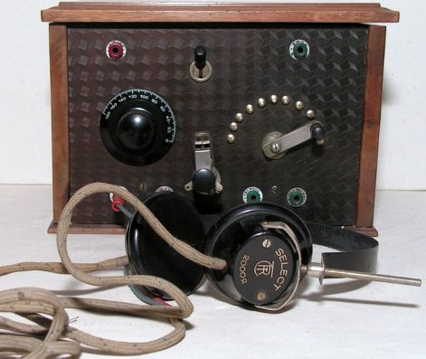
- 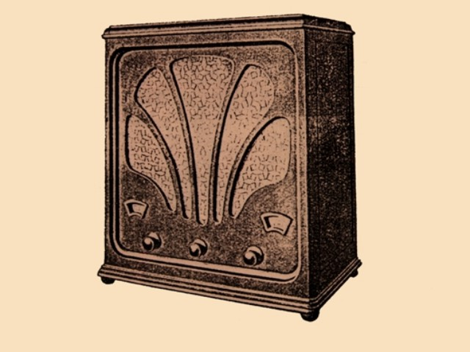
- 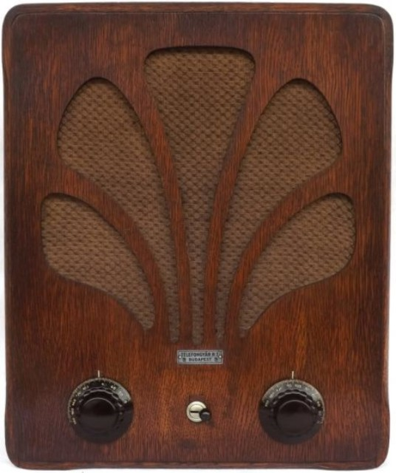
- 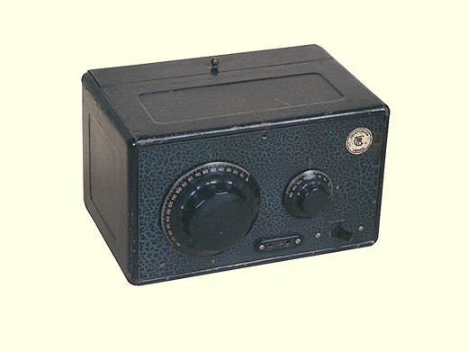
- 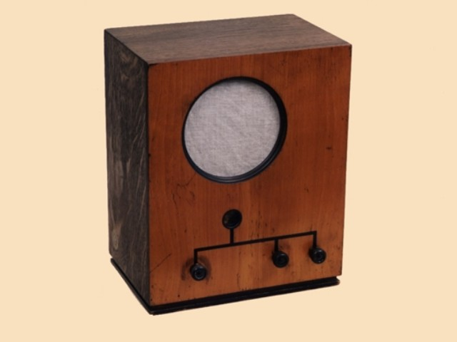
- 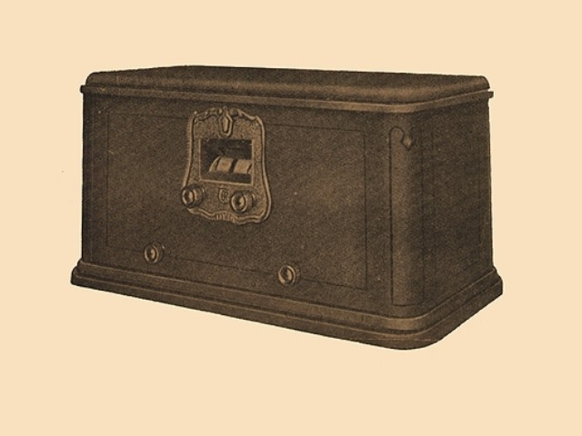
- 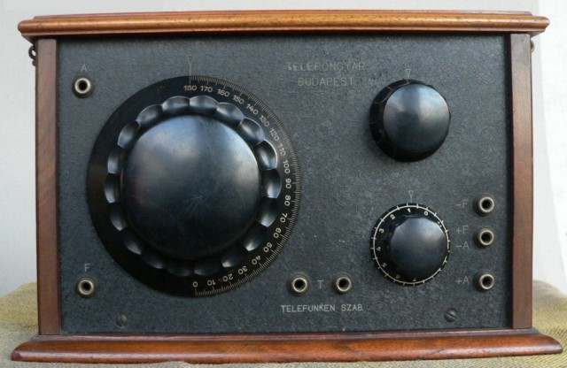
- 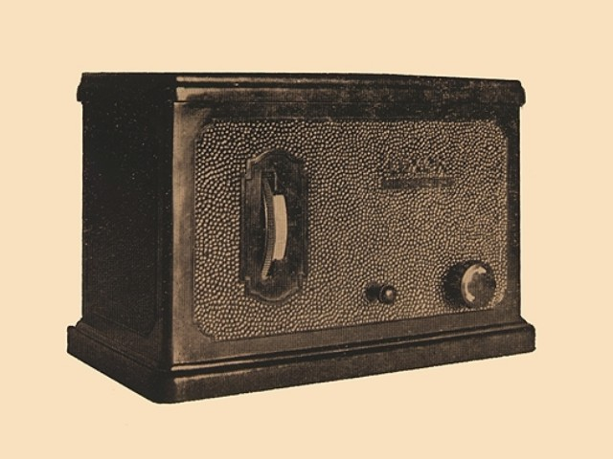
- 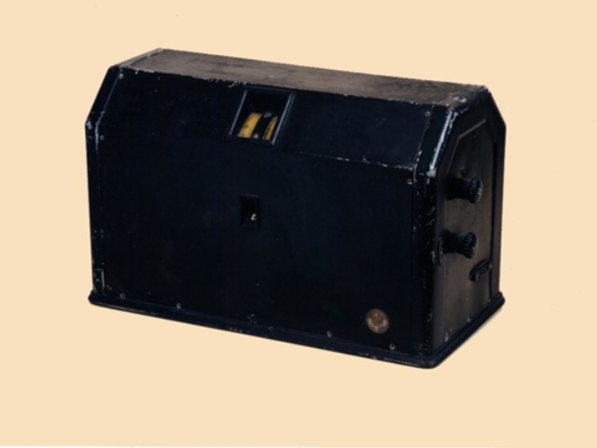
- 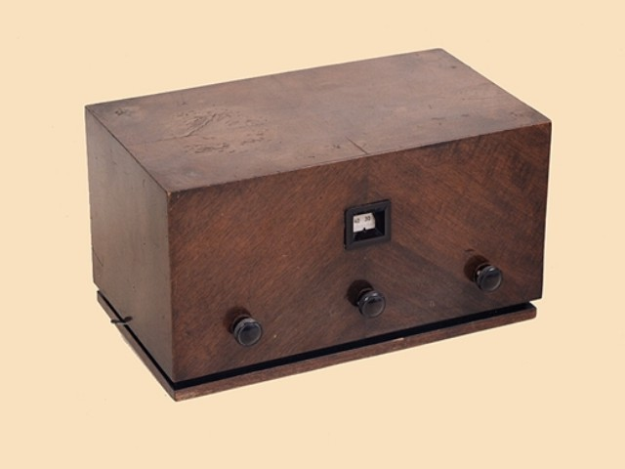
- 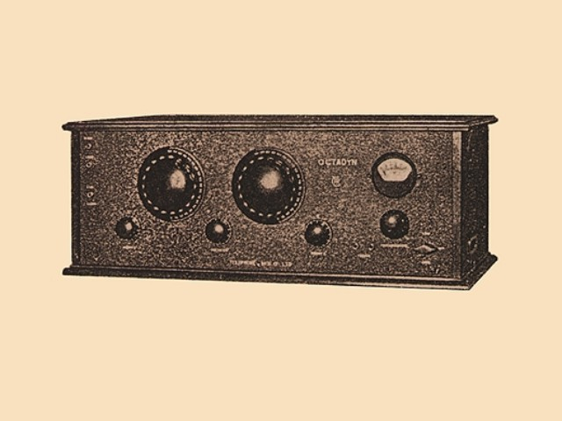
- 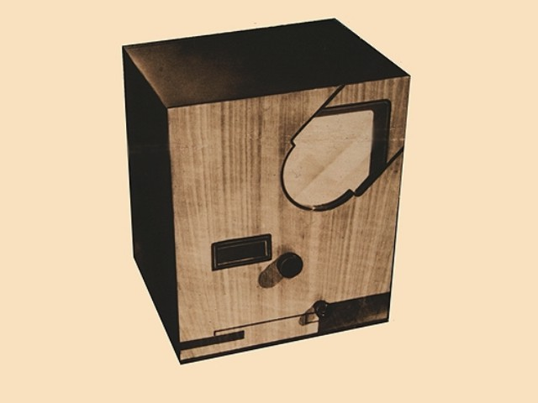
- 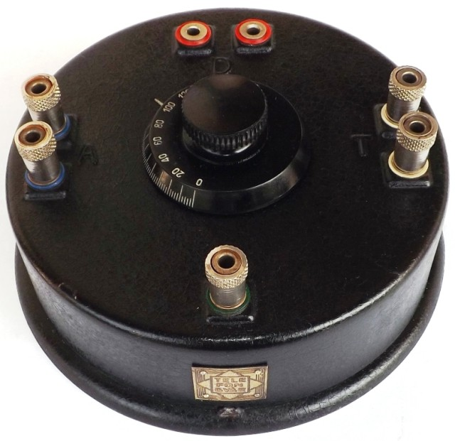
- 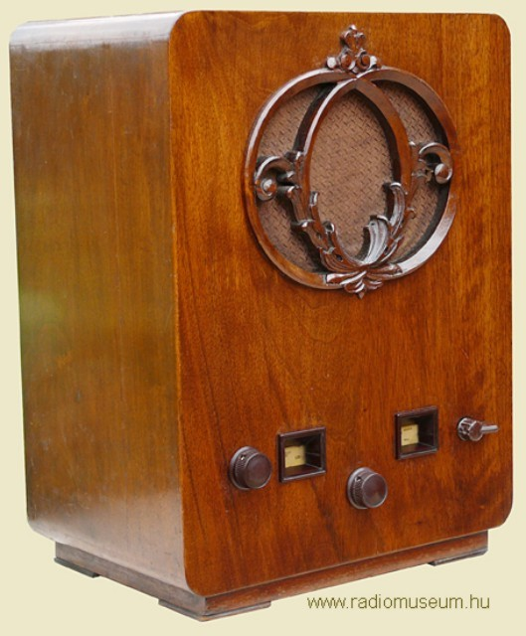
- 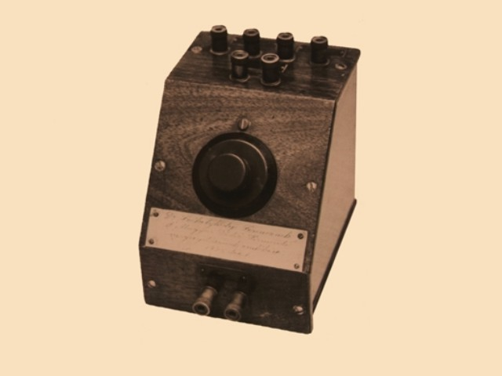
- 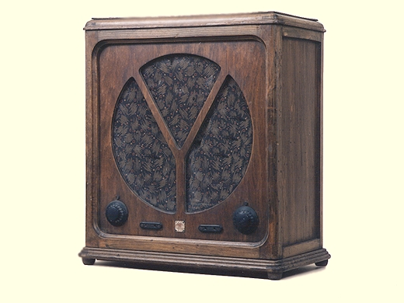
- 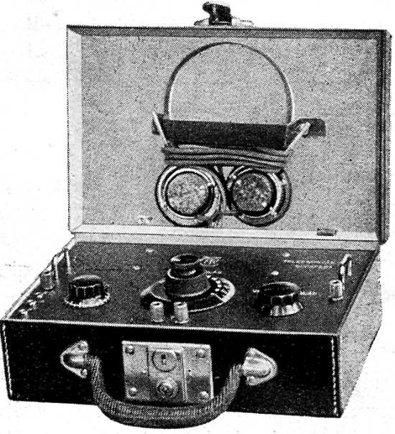
- 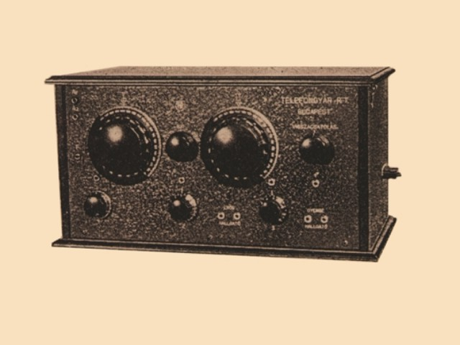
A következő részben 1945-től folytatjuk.
Forrás: TERTA emlékoldal, Sík Béla, Wiki, Balás B. Dénes, Kollár Ernő
1 komment Magyar Cégek Tovább
A Telefongyár története I.rész Tovább
Facebook Tumblr Tweet Pinterest Google+
1 komment

Ajánlott bejegyzések:
- 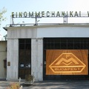A Finommechanikai Vállalat története
- 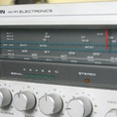VIDEOTON hifi
- VIDEOTON számítástechnika
- 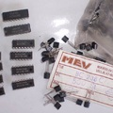Mikroelektronikai Vállalat

